**《数据库系统原理》实验报告**

**实验题目：存储过程实验**

**姓名： 郑德凯** **实验日期： 2024年 12月 3日**

**实验内容及完成情况：**

# 一、实验目的

本实验的目的是使学生熟练掌握数据库PL/SQL编程语言，以及数据库存储过程的设计和使用方法；掌握数据库PL/SQL编程语言以及数据库自定义函数的设计和使用方法；掌握PL/SQL游标的设计、定义和使用方法，理解PL/SQL游标按行操作和SQL按结果集操作的区别和联系。

# 实验内容

1.存储过程实验：存储过程定义，存储过程运行，存储过程更名，存储过程删除，存储过程的参数传递。掌握PL/SQL编程语言和编程规范，规范设计存储过程。

（1）有参数的存储过程

①定义一个存储过程，更新指定学号学生的总学分。

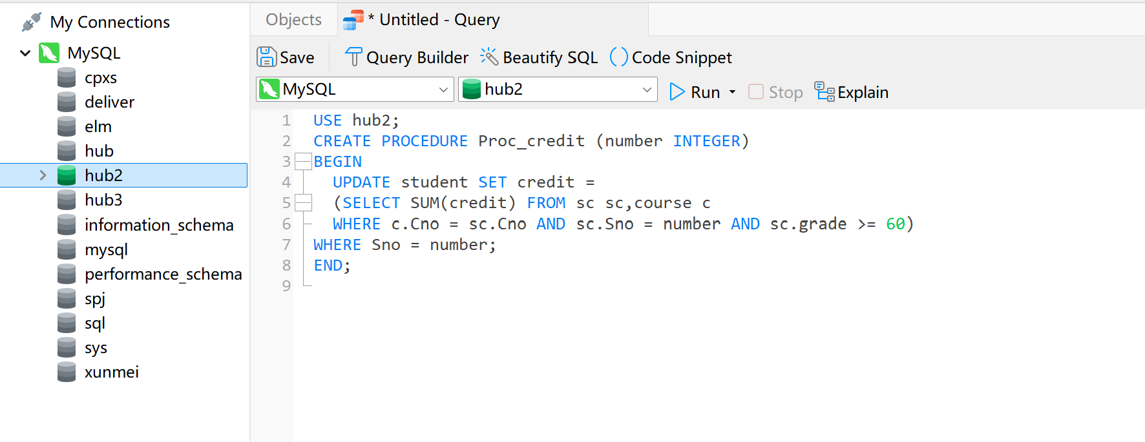

②将student表中学号为2020102001的学生的总学分credit改为0，然后执行上述定义的存储过程Proc_credit(2020102001)。

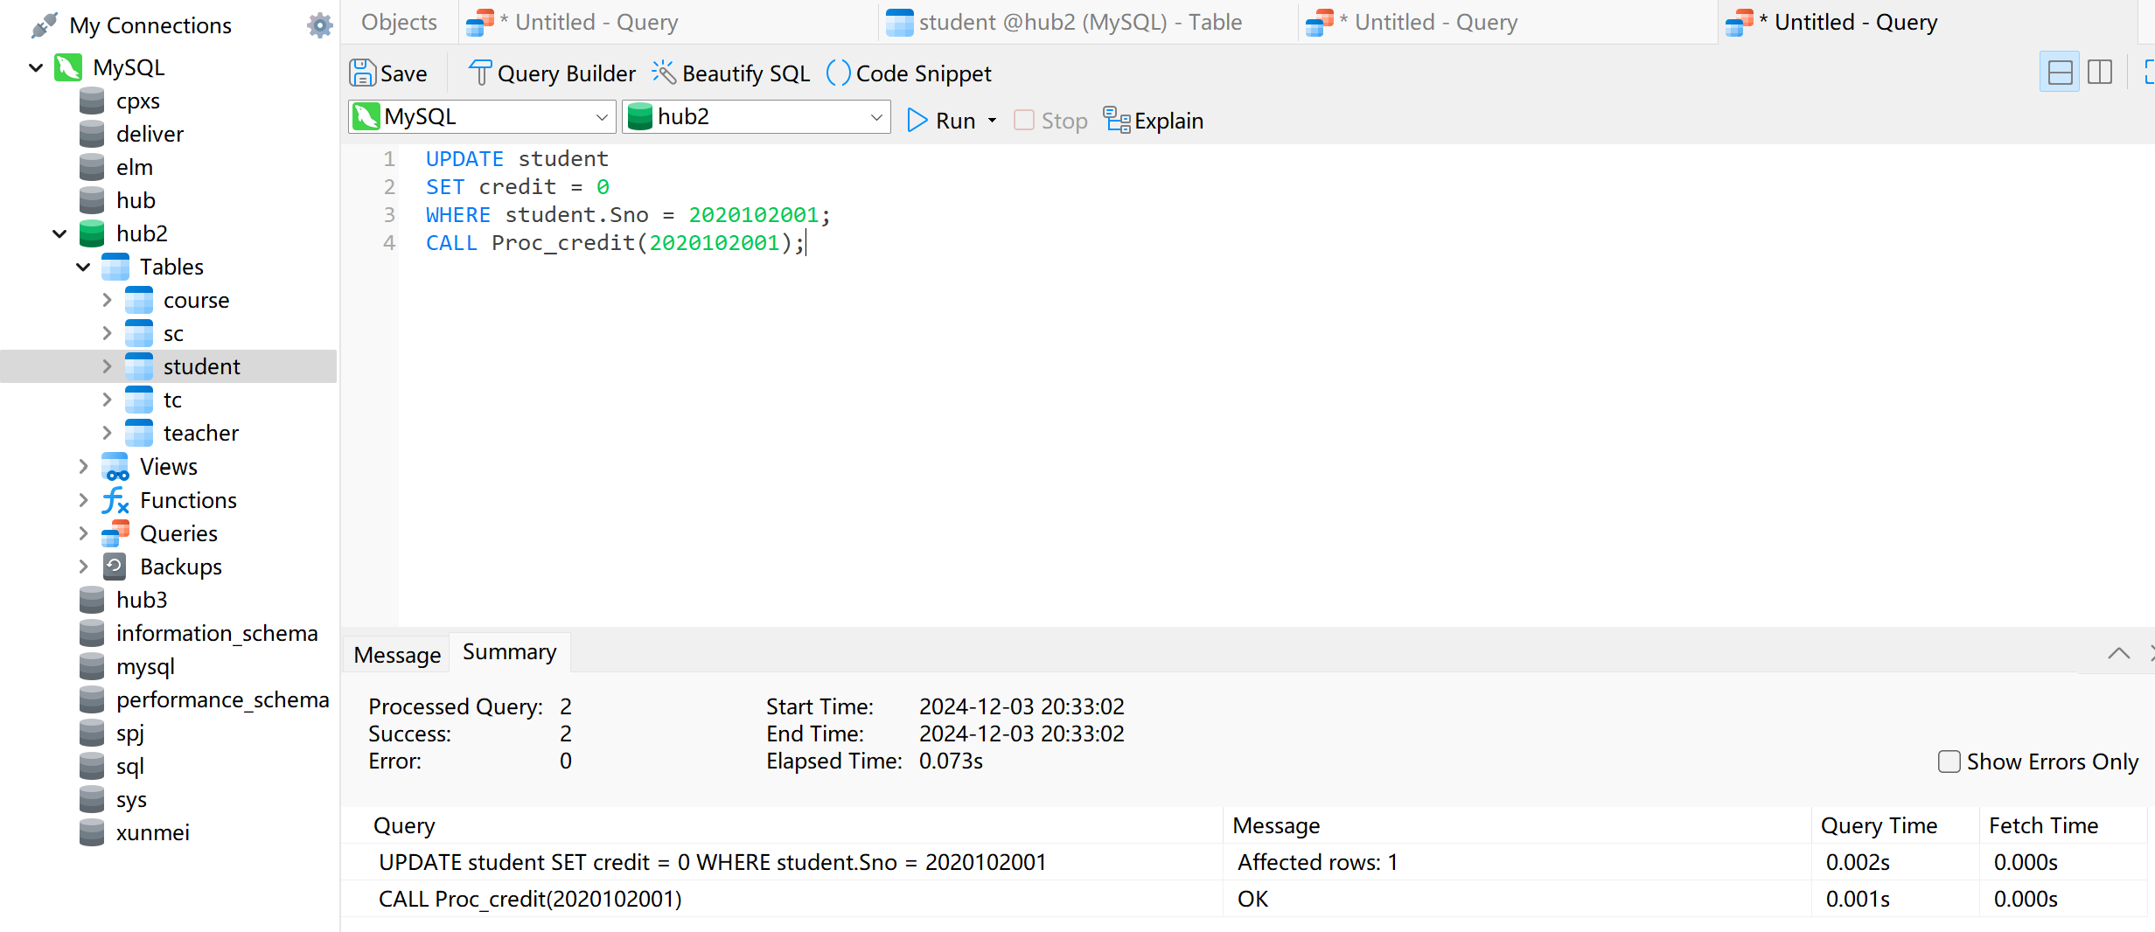

1. 查看存储过程执行结果。

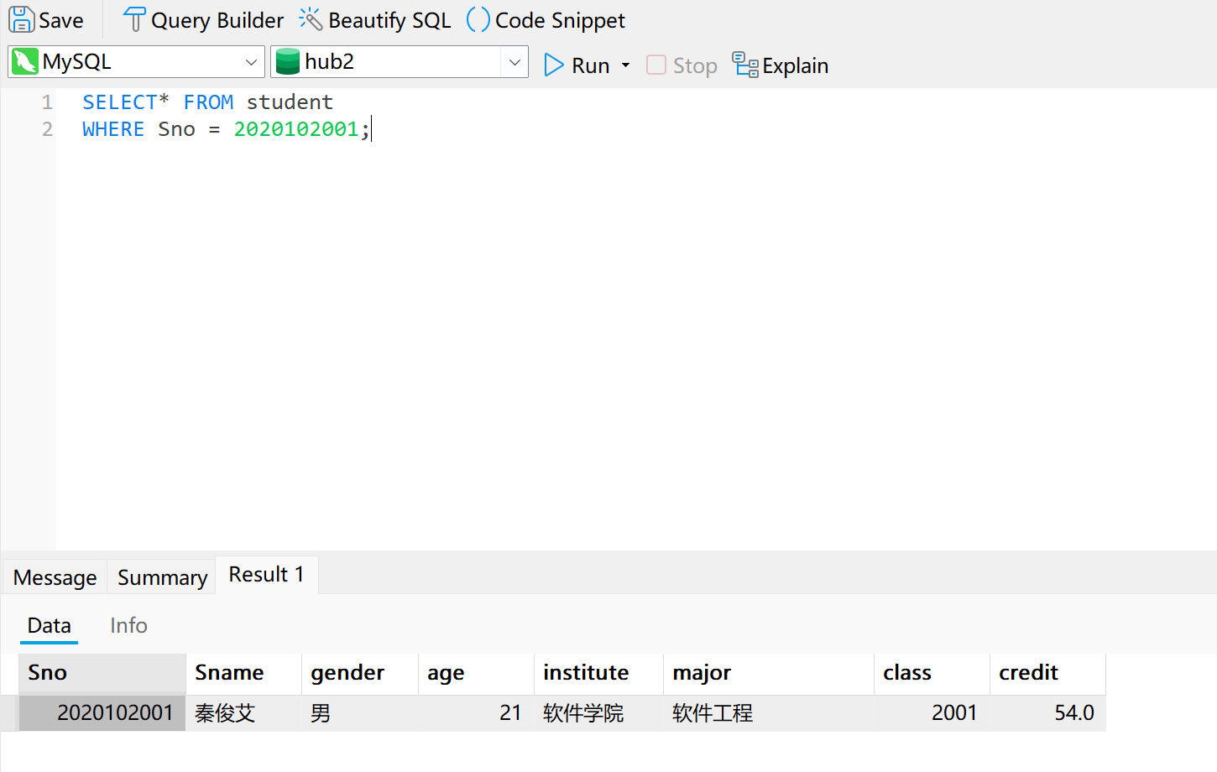

（3）修改存储过程

在navicat中点击hub->函数->Proc_credit->设计函数

进入存储过程定义页面进行存储过程的修改，并把名字改为proc_Credit。

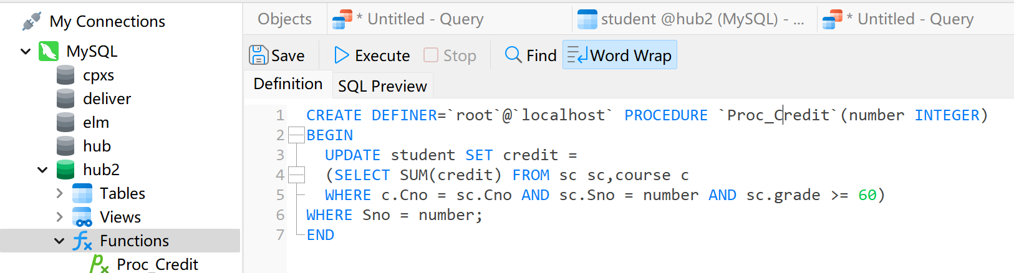

（2）删除存储过程

删除存储过程proc_Credit。

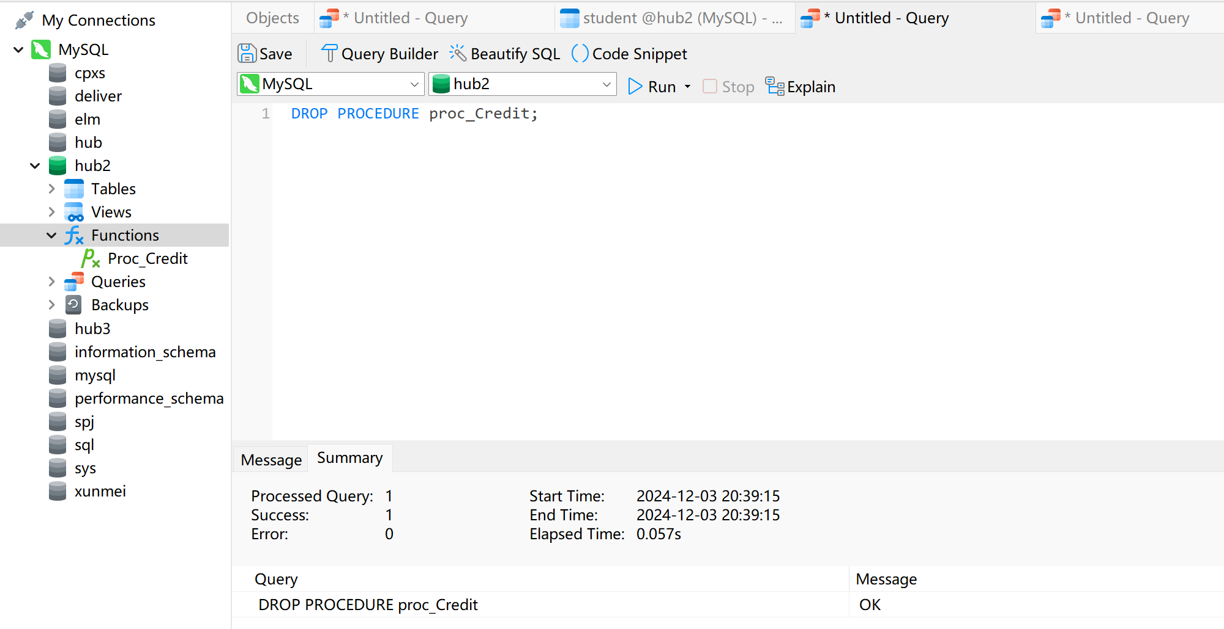

2、自定义函数实验：自定义函数定义，自定义函数运行，自定义函数更名，自定义函数删除，自定义函数的参数传递。掌握PL/SQL和编程规范，规范设计自定义函数。

3、游标定义、游标使用。掌握各种类型游标的特点、区别与联系。

（1）普通游标

①定义一个新的表newsc，其结构与sc表完全一致，用于验证游标实验。

②定义一个存储过程，利用游标将sc表中的数据库系统原理课程的选课记录及相应成绩复制到newsc表中。

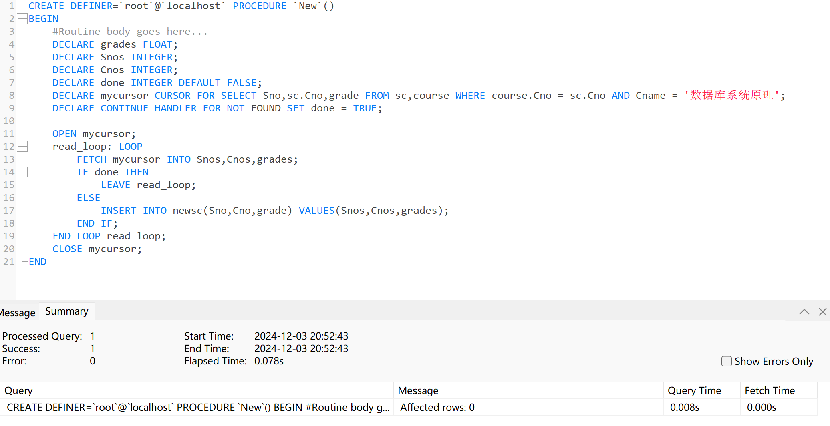

③将该过程重命名为Proc_Cursor，执行存储过程Proc_Cursor();



④验证存储过程的正确性，利用SQL语句查询或打开newsc表查看相关数据。

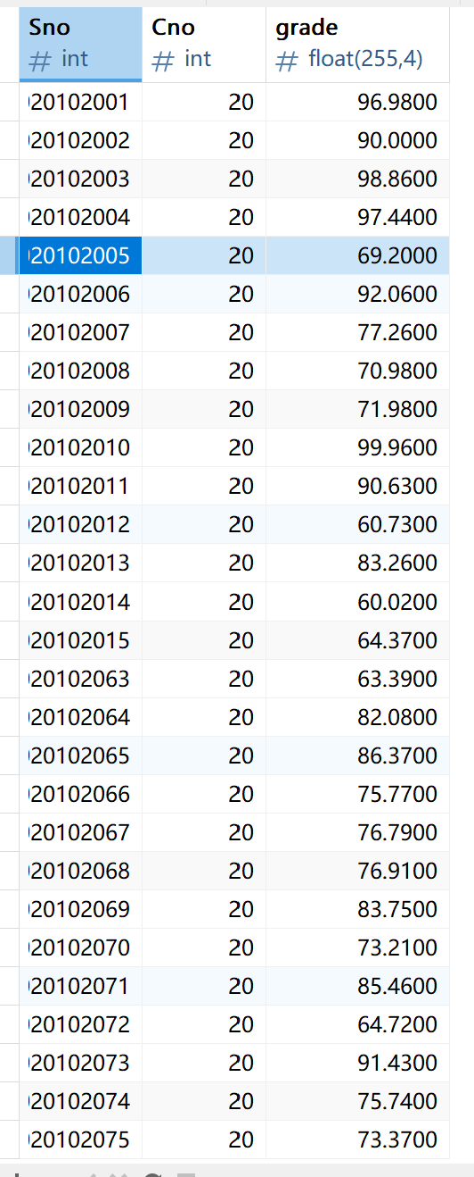

1. 带参数的游标

①定义一个存储过程，用游标计算数据库系统原理课程的平均成绩。

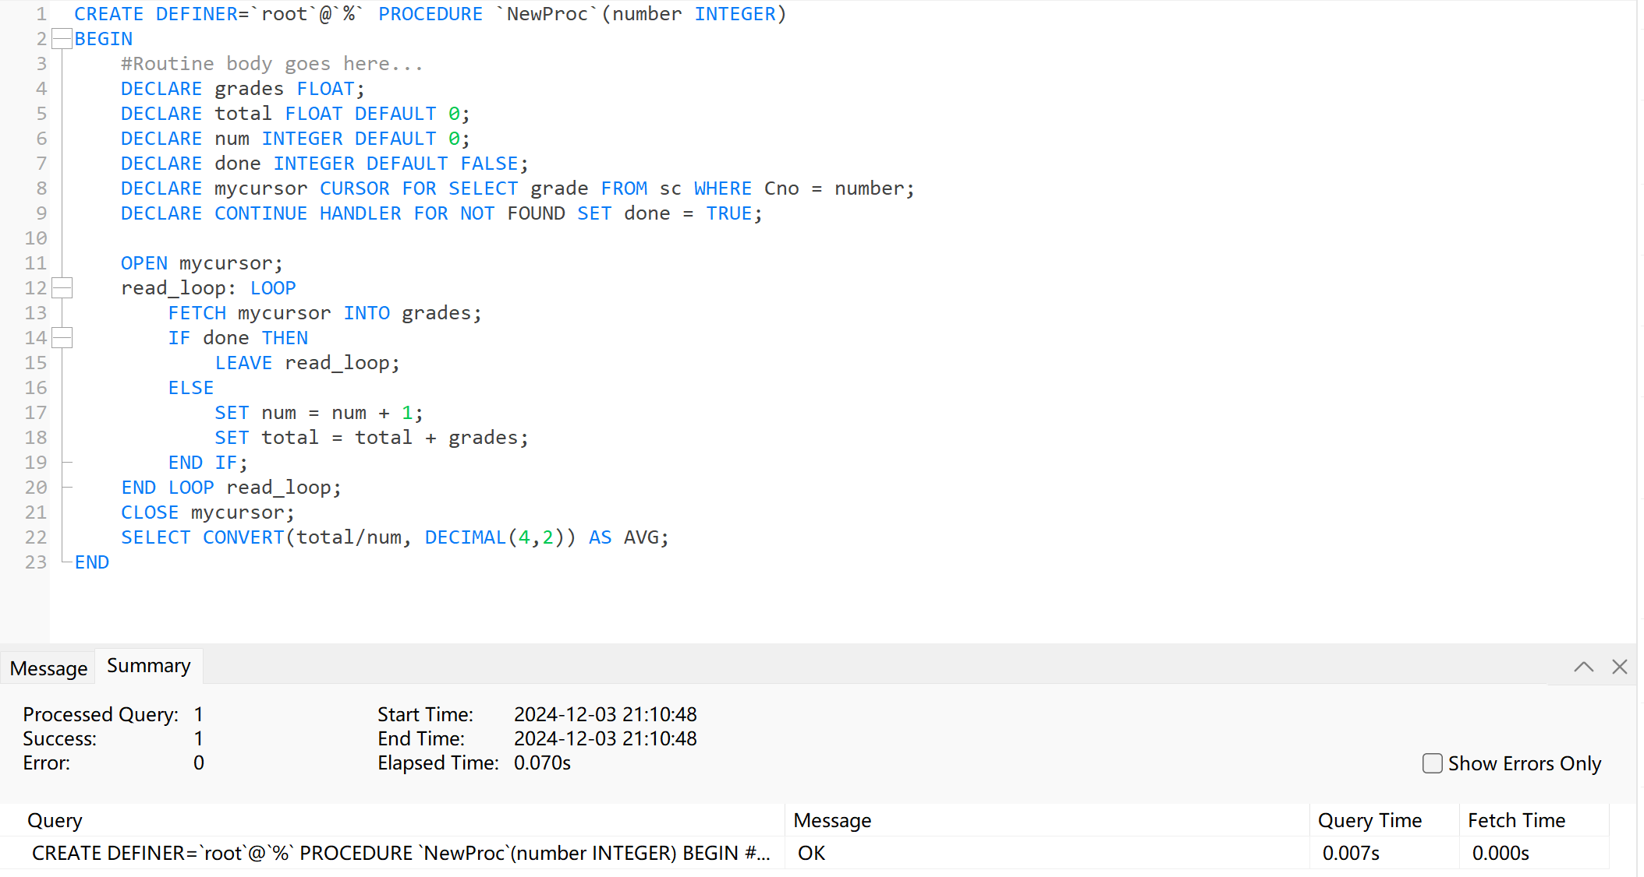

②执行存储过程NewProc()并验证结果。

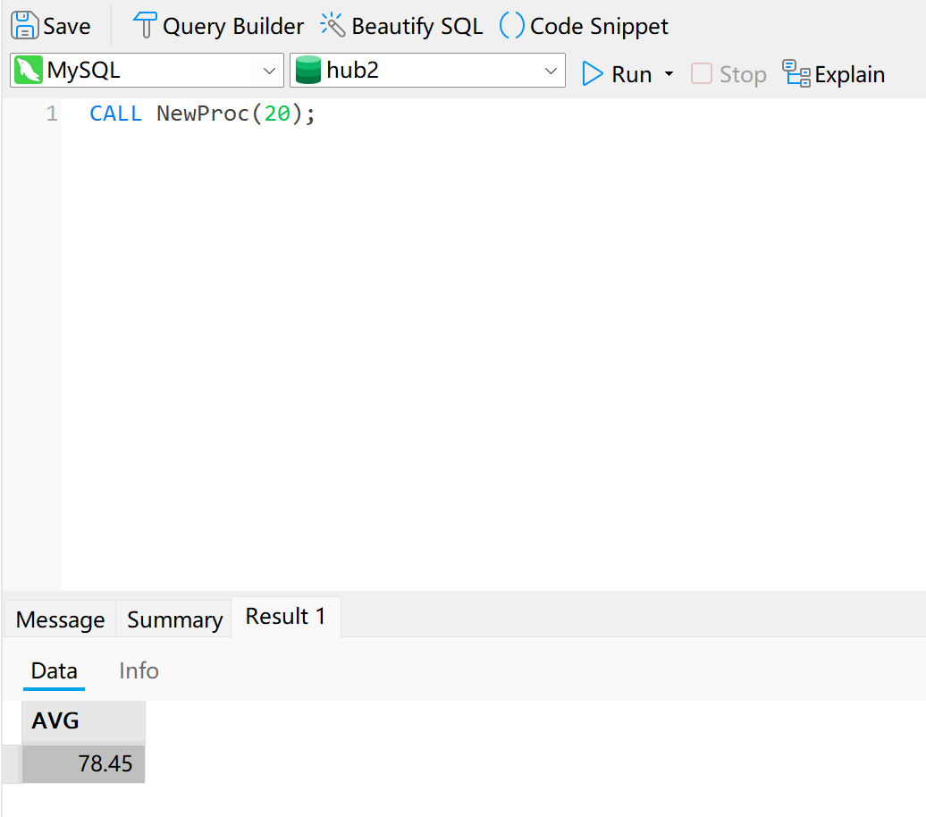

# 课后练习题

1.试总结几种调试存储过程的方法。

**一、使用打印语句**

在存储过程中插入输出语句（如 MySQL 中的SELECT语句）来查看变量的值和程序执行流程。

**二、使用存储过程的返回值**

通过定义存储过程的返回值（如 MySQL 中的OUT参数）来判断程序执行结果是否符合预期。

**三、使用数据库管理工具的调试功能**

许多数据库管理工具（如 MySQL Workbench、Oracle SQL Developer）提供了设置断点、单步执行、查看变量值等调试功能。

**四、检查错误信息**

当存储过程执行出错时，仔细检查数据库返回的错误信息来定位问题。

**五、简化和分段测试**

将复杂的存储过程拆分成简单的部分，分别进行测试，可先注释掉一部分代码来测试另一部分。

2.存储过程中的SELECT语句与普通的SELECT语句格式有何不同？执行方法有何不同？

**格式**

普通 SELECT 语句：格式简单，通常是 “SELECT [列名等] FROM [表名] [条件等]”，用于直接查询数据。

存储过程中的 SELECT 语句：是存储过程的一部分，会和变量声明、赋值、流程控制等语句混合，可能用于给变量赋值等操作。

**执行方法**

普通 SELECT 语句：能直接在数据库工具或应用程序的 SQL 查询部分执行，每次执行就返回结果。

存储过程中的 SELECT 语句：要先创建存储过程封装语句，执行时通过特定命令（如 CALL）来执行存储过程，其执行受存储过程内其他逻辑的影响。

# 四、思考题

1、尝试定义无参数的存储过程、有局部变量的存储过程、有输出参数的存储过程，执行相应存储过程并查看存储过程执行结果。

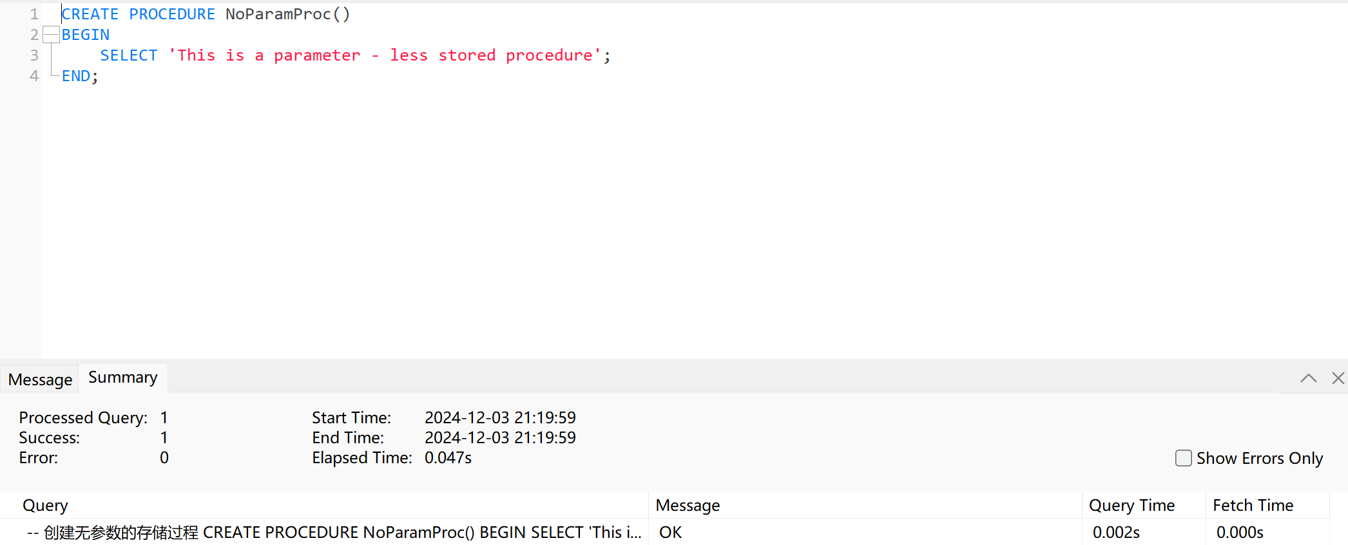

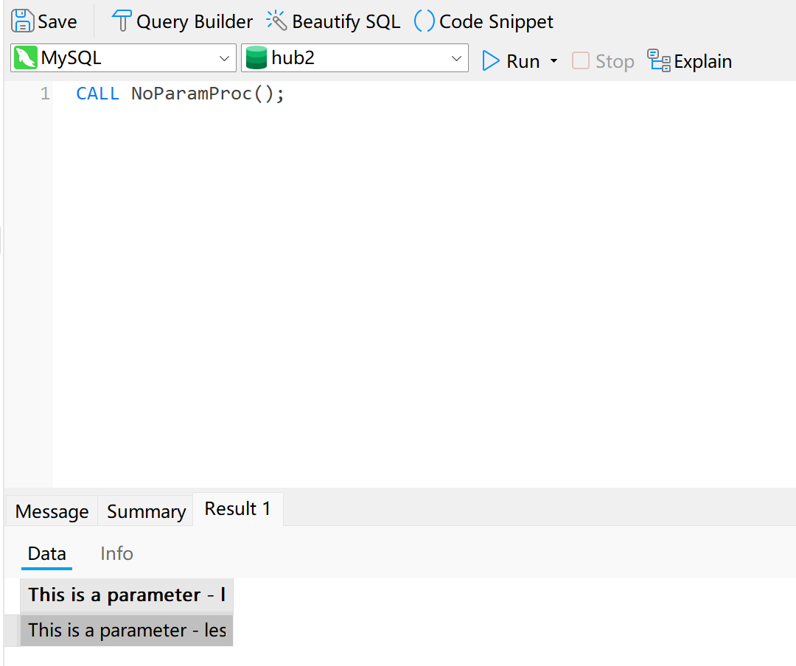

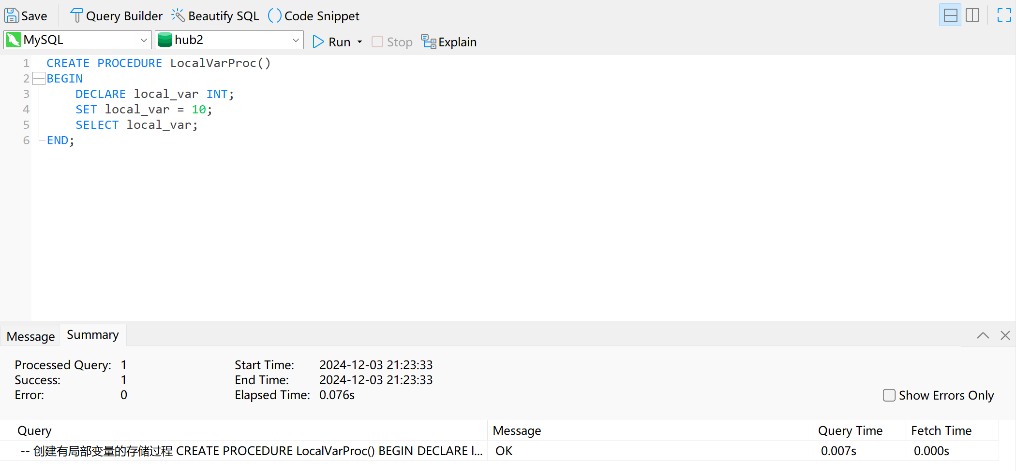

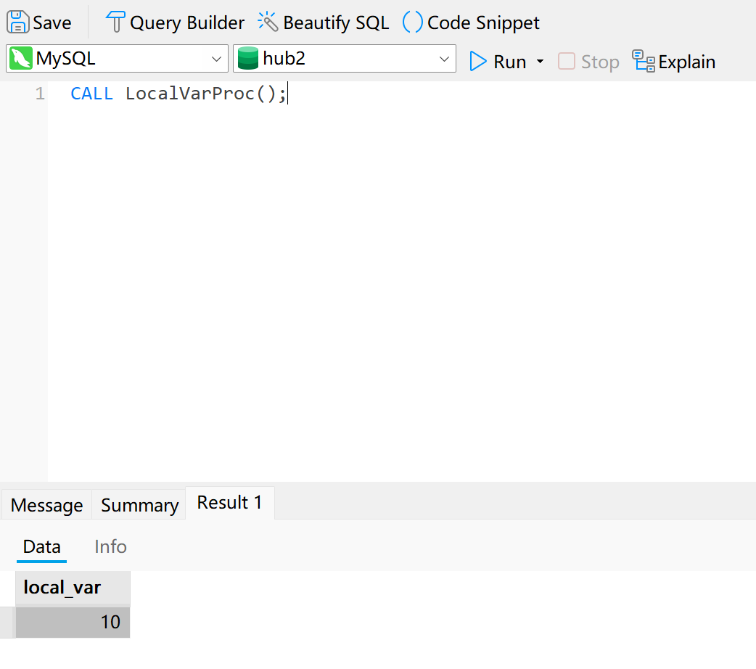

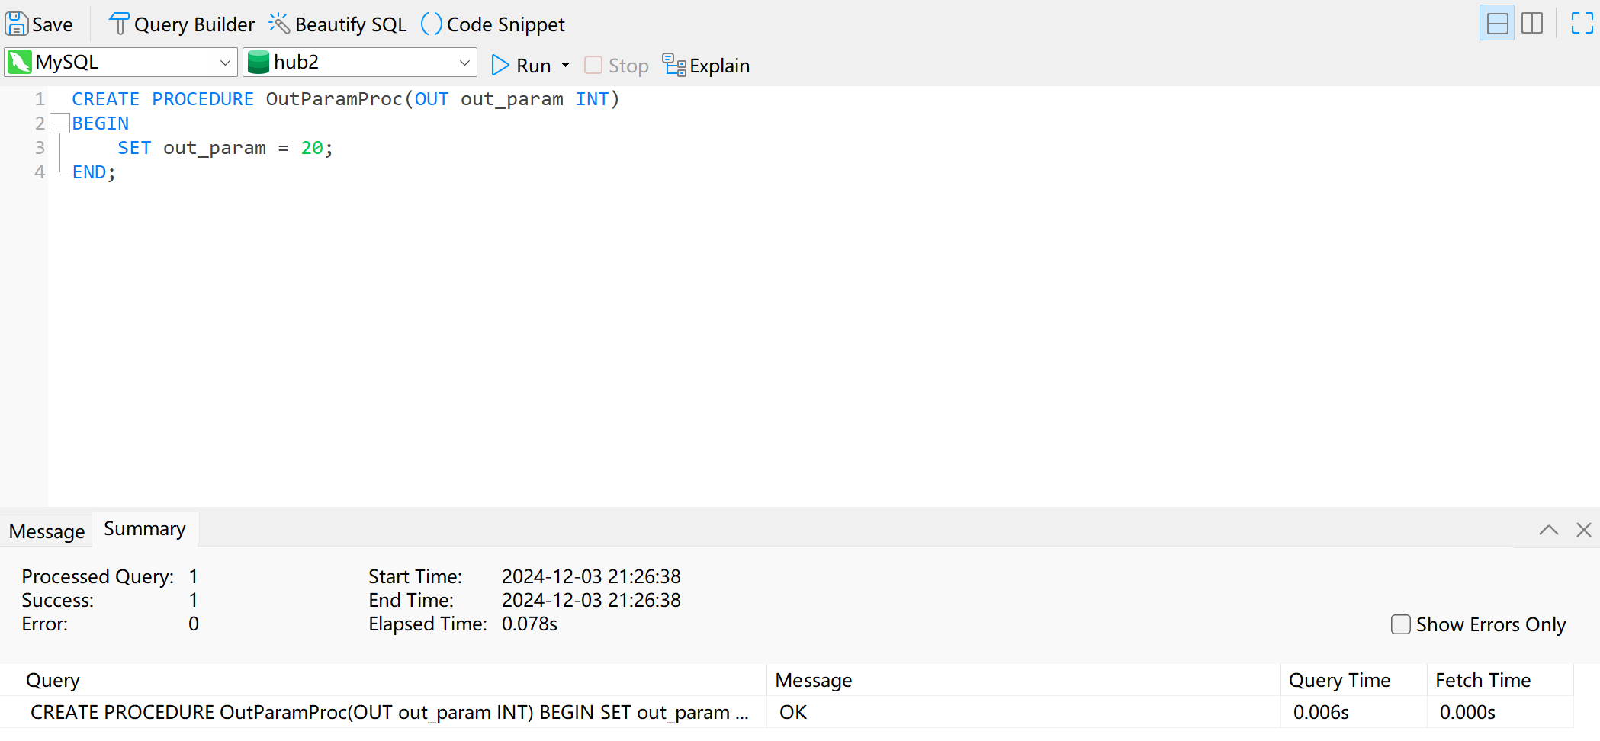

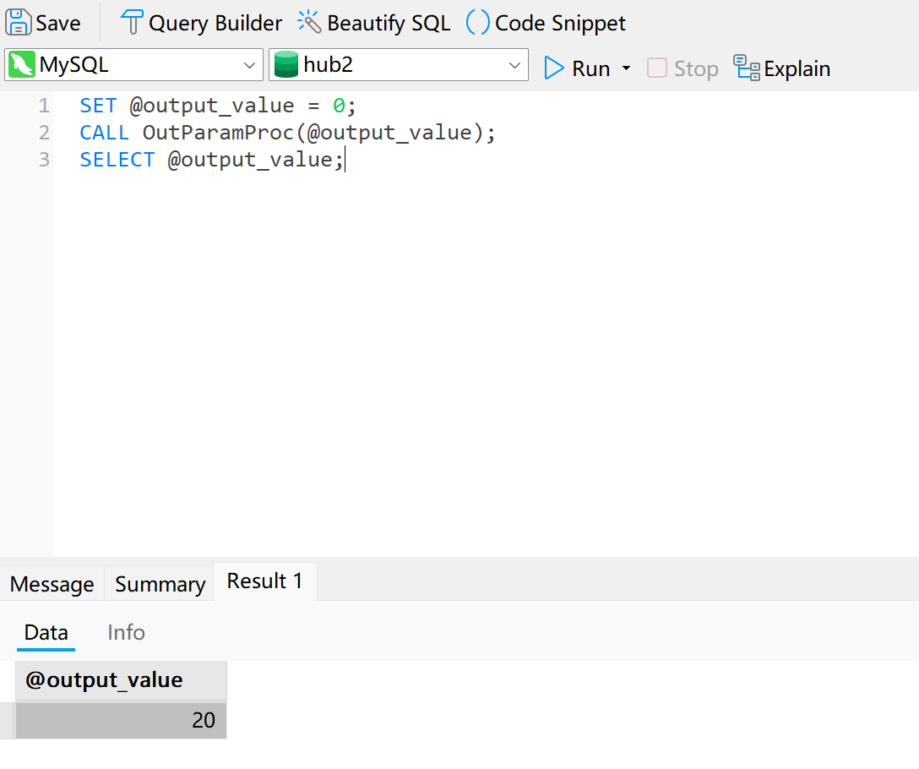

2、了解REFCURSOR类型游标，阐述与普通游标有什么不同的地方。

**数据处理能力**

普通游标：主要用于处理单行数据，适用于简单的SELECT操作。

REF CURSOR：用于处理多行数据，能够灵活地处理复杂的查询结果集。

**灵活性**

普通游标：使用上相对简单，但缺乏灵活性，因为它是隐式创建和管理的。

REF CURSOR：提供了更高的灵活性，可以在程序运行时动态地决定查询内容，并且可以在模块间传递结果集。

**应用场景**

普通游标：适用于简单的数据获取场景，例如获取单个记录的某个字段值。

REF CURSOR：适用于需要处理多行数据或者需要在不同模块间共享结果集的复杂场景，例如报表生成、数据导出等。

**实验总结：**

本次实验让我深入学习并实践了数据库PL/SQL编程语言，特别是在存储过程、函数和游标的设计与使用方面。通过编写存储过程，我掌握了如何将复杂的SQL操作封装成可复用的逻辑单元，从而提升了操作的效率和安全性。存储过程的封装不仅减少了冗余代码，还增强了数据库操作的灵活性和可维护性，使得不同的业务逻辑能够在数据库端高效执行，避免了频繁的数据传输。

此外，通过设计自定义函数，我进一步加深了对PL/SQL语言的理解。自定义函数允许将特定的计算任务抽象出来，使得代码更加简洁，重复的逻辑得以复用，增强了程序的可维护性与扩展性。在实践中，我实现了几个常见的数据转换和处理函数，这让我对PL/SQL中函数的应用有了更加清晰的认识。

在游标的学习上，我通过对显式游标和隐式游标的设计与使用，深入理解了游标的工作原理和实际应用场景。游标通过逐行处理SQL查询结果，能够有效避免内存溢出问题，特别是在处理大量数据时，游标比直接操作结果集更具优势。通过实验，我不仅掌握了如何使用游标逐行操作数据，还理解了游标与SQL按结果集操作之间的区别与联系。这让我在面对复杂查询时，能够更有针对性地选择合适的工具来处理数据。

总体来说，实验增强了我对PL/SQL编程语言的理解，并为日后在数据库开发中处理复杂业务逻辑和优化数据库操作奠定了坚实的基础。通过这次实践，我不仅掌握了PL/SQL的基本语法，还对存储过程、函数和游标等技术的实际应用有了更深的理解，这对我今后的数据库开发和优化工作将有很大的帮助。

**教师评语及成绩**：